Основные правила пользования огнетушителем
25.10.2022
Огнетушитель всегда должен находиться в одном и том же месте, чтобы в любой момент можно было им воспользоваться.

При ликвидации огня необходимо: поднести огнетушитель на безопасное расстояние 2-3 м; сорвать пломбу, выдернуть чеку и направить насадку шланга на очаг возгорания; нажать курок на огнетушителе, подождать 3-5 с для приведения огнетушителя в готовность.

Запрещается: эксплуатация огнетушителей с наличием вмятин, вздутостей или трещин; наносить удары по огнетушителю; бросать огнетушители в огонь; направлять насадку огнетушителя во время его эксплуатации в сторону людей.

Во время тушения пожара огнетушитель следует держать вертикально.

#МЧСМосквыНапоминает соблюдение требований пожарной безопасности - лучшая профилактика пожаров! При необходимости звоните по номеру 101

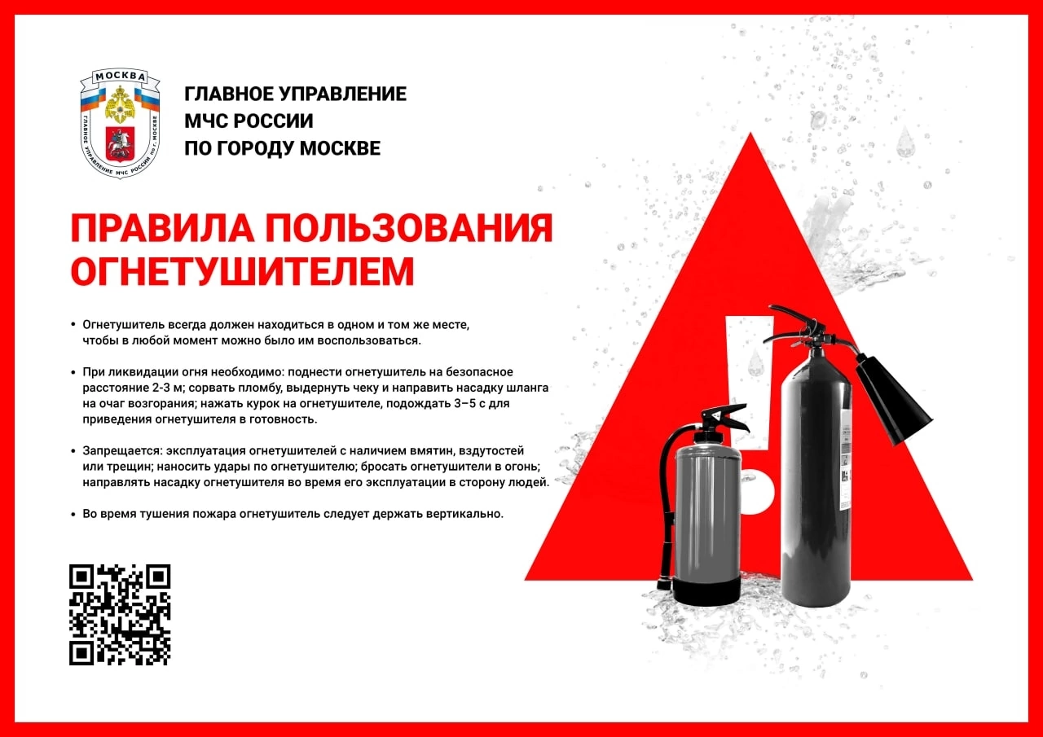

Адрес страницы: http://mitino.mos.ru/presscenter/important/detail/11154191.html
Управа района Митино города Москвы

